Dijous 12 de Novembre de 2020
Bon dia famílies.
Aquest matí el terra del jardí era com una gran catifa de fulles. Així que entre tots plegats hem recollit una bossa gran.
Després d’esmorzar hem explicat el conte que ens ha dut l’Anne de casa seva. Moltes gràcies Anne ens ha encantat la història d’aquests dos germans anomenats Hansel i Gretel.
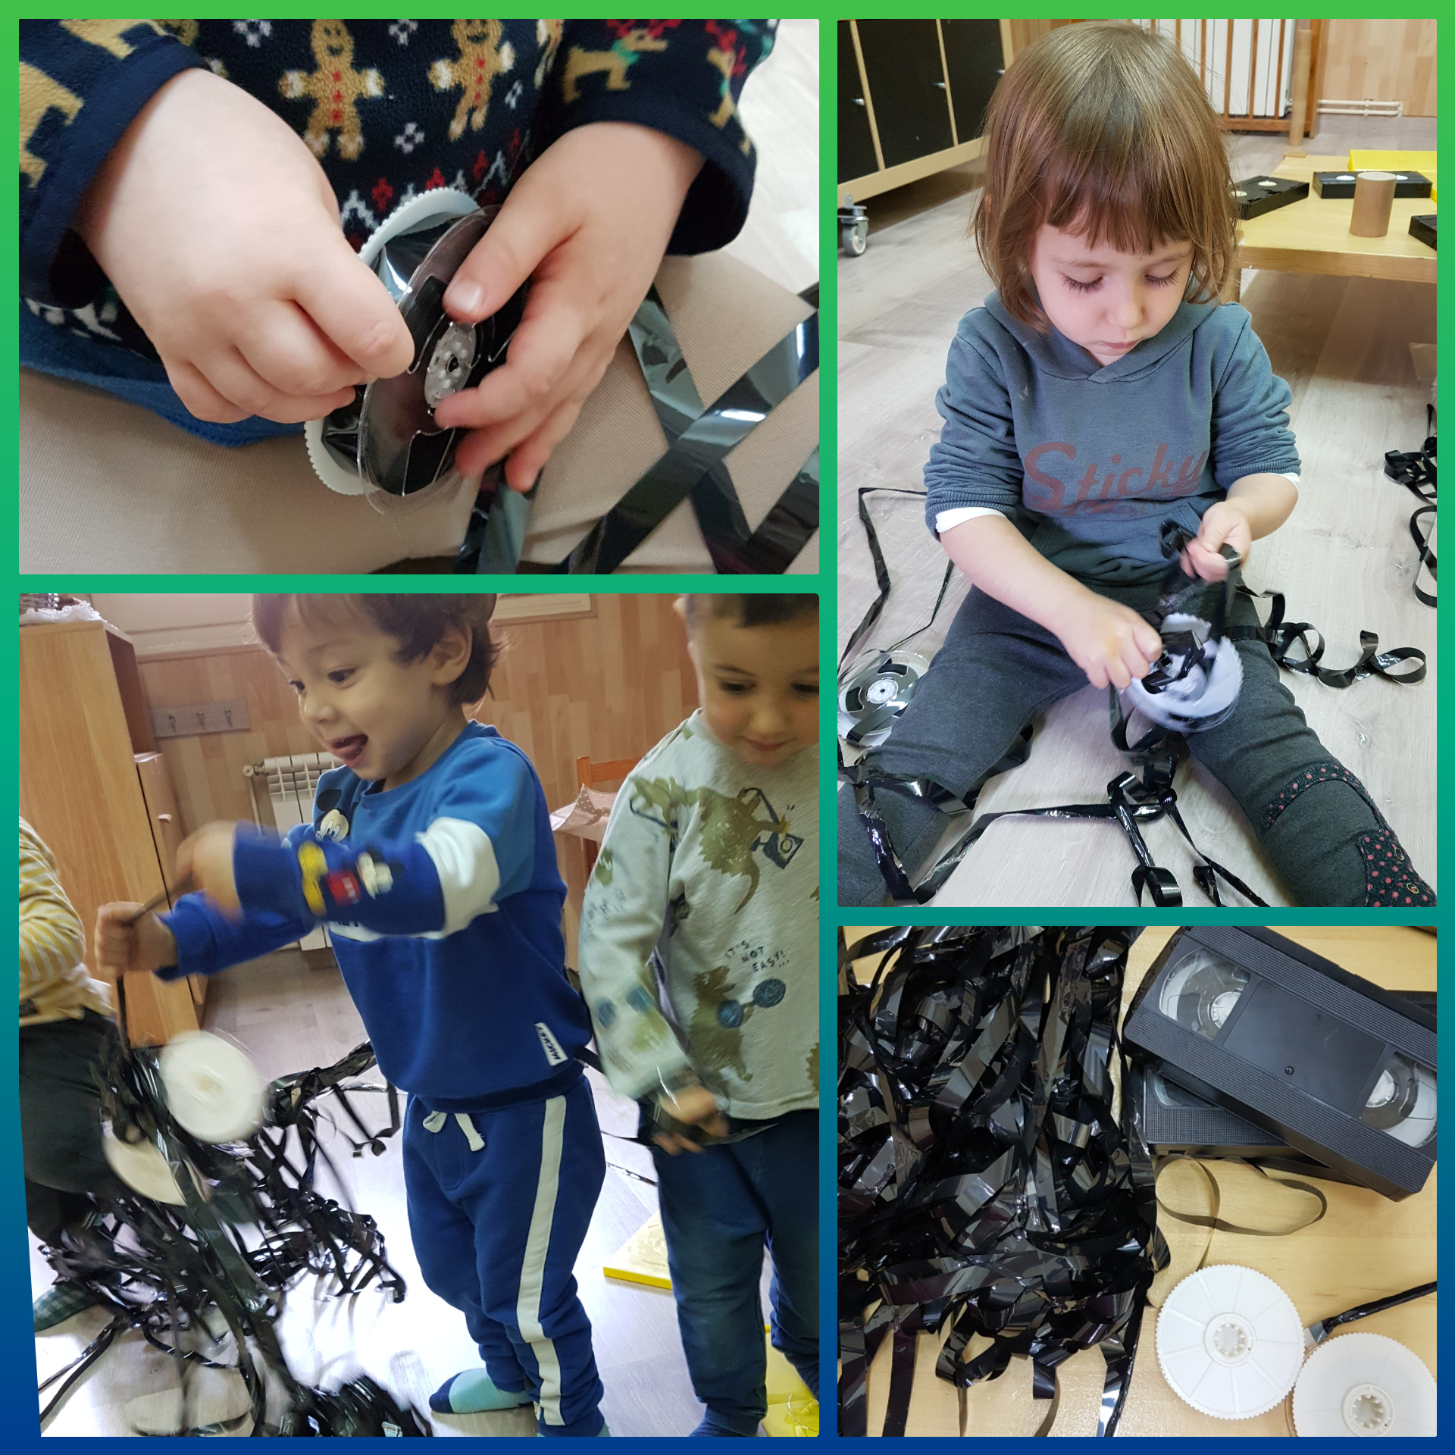Les propostes que teníem avui preparades eren les següents:
- El sorral de sorra fina on podem omplir i buidar, fer transvasaments, posar la sorra i mirar com cau per un embut... .
- L’espai de contes on podem veure un munt d’històries divertides.
- A la sala gran un plegat de cintes de DVD que hem pogut desenrotllar metres i metres de cinta de color negra.

